倪匡、梁文道、九把刀、沧月重量级作家联名热捧，一致赞好！
乔靖夫全新长篇系列《武道狂之诗•卷七》，从经典武侠原点再出发，以独特视角与笔法，创造出凌厉狠劲，强悍而不孤的浓厚“战斗系”风味，令人热血奔腾！
继“盈花馆”大战后，五人组再次迎来自己最可怕的敌手，取侠义还是顾生死？
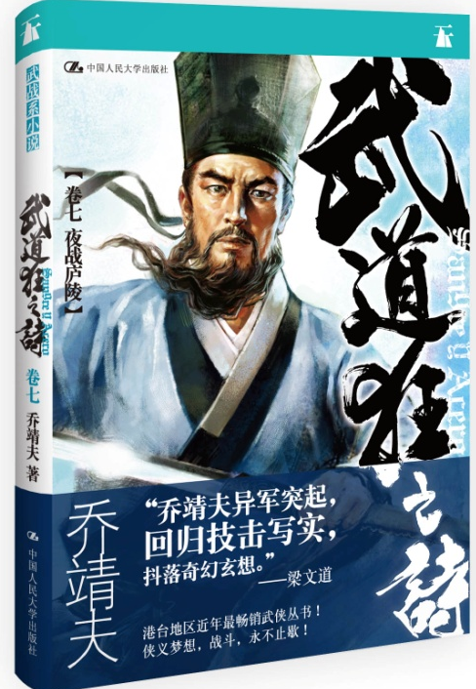
《武道狂之诗·卷七夜战庐陵》
新武侠之“武战系”小说/流行文学
书名：武道狂之诗·卷七夜战庐陵
书号：978-7-300-16270-6
作者：乔靖夫
责任编辑：吴柔
开本：32开单色印刷
出版时间：2013.05
定价：25.00元
出版社：中国人民大学出版社

- 武道狂之诗系列
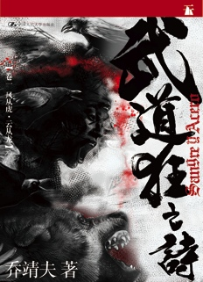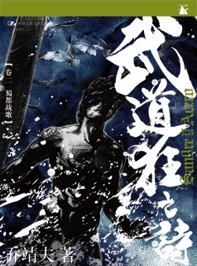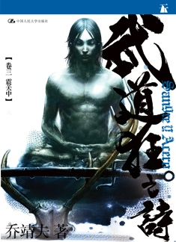
《武道狂之诗• 卷一 风从虎·云从龙》
《武道狂之诗• 卷二 蜀都战歌》

《武道狂之诗• 卷三 震关中》
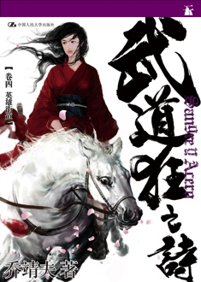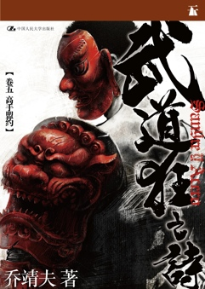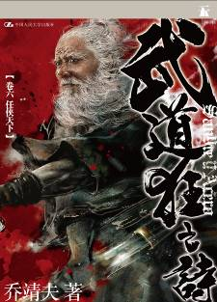
《武道狂之诗• 卷四 英雄街道》

《武道狂之诗• 卷五 高手盟约》

《武道狂之诗• 卷六 任侠天下》

◎ 本书卖点
- 香港功夫最好的畅销作家乔靖夫出品。一本由真正习武之人所创作的武侠小说，《武道狂之诗》长篇系列第七卷，精彩插画，重磅推出。
- 倪匡，梁文道，九把刀，沧月，叶伟信，陈嘉上，倪震，农夫C君，陶然，本来老六，利志达，袁建滔等各界名人联名热捧，一致赞好！
- 《武道狂之诗》简、繁体版都已上市，香港全新推出至第11卷，每卷出版后，都马上登上小说类畅销榜首位。前四卷在内地出版也广受好评。
- 作者本人是“武者”身份，十五岁时开始练习空手道，近年学习菲律宾魔杖作器械搏击，有着深厚的武术功底，对武术精髓和侠义精神有着深刻的理解。2010和2012年两度担任香港电台《功夫传奇》主持，亲访“各大门派”发源地，探寻武术奥秘。
- 《武道狂之诗》系列已经改编为漫画出版，并计划改编为电影和动画，泰文版漫画也已推出。在香港和台湾，乔靖夫拥有一票铁杆粉丝，他被视为最新一代武侠大家。

◎读者定位
- 大众读者、流行小说读者、武侠小说爱好者

◎ 作者简介
乔靖夫
1969年香港出生，伴随武侠电视剧、动漫与电子游戏长大的一代。
翻译系毕业，1996年开始专职小说写作，作品类型多变，包括动作幻想系列《吸血鬼猎人日志》、暴力长篇史诗《杀禅》及惊悚侦探故事《误宫大厦》等。2008年推出长篇武战系武侠作品《武道狂之诗》倍受瞩目，长期荣登香港畅销书榜，根据其改编的简体版、台湾繁体版以及泰文版漫画同时在各地热卖，且简体版于2011年夺得中国最大型动漫奖项“金龙奖”之第八届“最佳成人漫画奖”。
多年来兼职流行乐填词人，作品有卢巧音的《深蓝》、《风铃》及《阿修罗树海》；王菲的《光之翼》；陈奕迅的《早开的长途班》等。其中《深蓝》获2000年香港作曲家及作词家协会（CASH）“最佳歌词奖”。
武术爱好及研究者，十五岁时开始练习空手道，修习菲律宾兵器术多年。2010及2012年两度担任香港电台电视部武术记录片《功夫传奇》主持，亲身探寻中国武术的根源奥秘。
“我的书，写给世上所有酷爱自由的人。”这是他的写作信条。
个人博客： jozev1969.blogspot.com
个人微博： weibo.com/jozev1969

◎ 内容简介
前文提要
强大的武当派为实现“天下无敌，称霸武林”宏愿，四出征伐各门派。流浪武者荆裂与青城派剑士燕横矢向武当复仇，并与童静、岛津虎玲兰和练飞虹结伴同行。西安大战后，武当掌门姚莲舟立下五年“不战之约”，荆裂等人只得继续游历。当他们到达庐陵县城，发现当地民不联生，更遇上一队自称为“武当派波龙术王”座下弟子，展开激烈恶斗，两名头目为求脱身，大放剧毒以至尸横遍地。荆裂与燕横在城郊穷追不果，却碰上赫赫有名的当代大儒“阳明先生”……
本卷提要
武当派波龙术王一众妖匪，疯狂肆虐庐陵一地，百姓如卧刀俎之下。五武者与当代大儒王守仁相交，文武双方结盟，誓与庐陵共生死，同抗奸邪！荆裂孤身独闯青原山，探查术王本阵“清莲寺”，历程凶险；敌方同时夜袭县城，虎玲兰竟遇上与自己旗鼓相当的女武者，黑暗街头展开浴血刀战！燕横夜战邪恶强敌，生死置于道外之际，迎来了剑道上重大的突破契机……

◎ 名家推荐
武侠小说本是中国最有自家特色的类型小说，近二十年来却呈日渐衰退之势。然而乔靖夫异军突起，一方面回归技击写实，抖落奇幻玄想；另一面则深入武者心理，刻画出“艰苦，我奋进！”的求胜之道。说不定，这就是我们期待已久的新局面了。
——梁文道著名文化人
由歌而得知乔靖夫，再得知其武侠作品凌厉决绝，亦早负盛名。歌者复为武者，真是令人击节赞叹。
——沧月幻想类小说，畅销书作者。作品包括《羽》、《镜》、《听雪楼》、《七夜雪》
电影画面般冷峻的动作描写，男人们也无可挑剔；偶有大英雄小儿女细腻的情感描绘，女孩子也会喜欢。以至于，每次看完一册就期盼作者写得能再快一些。
——陶然阿里巴巴集团副总裁
终于盼来乔靖夫。从康哲夫系列，吸血鬼系列，杀禅系列一路看来，乔靖夫从未让人失望啊，甚至可以说让人重新又开始期望。大泼墨的文字之下，乔靖夫以写诗的气魄在写小说，读他的《武道狂之诗》，不仅仅是重温曾经被武侠唤醒的、热血澎湃的时光，更重要的是很多东西果然还是存在的，并不止是一个人在孤独地相信，去坚持。
武侠写得很多都是生死之间，而往往也只有生死之间才能酿出生死之交。这就是并肩作战最扎人的地方：我必须和你一起战斗，我就是来和你一起死的。这段打斗非常有画面感，犹如电影的快镜头，电光火石之间，不需要去问为什么，一切都是那么如此理所当然：你不会是一个人在战斗，你不会一个人在生死之间。
——本来老六天涯论坛影视评论首席版主

看过《武道狂之诗》后，我发觉乔靖夫改变了。他的写作手法归于平淡，修饰用词简单，但细节仍描写得非常出色，尤其在打斗方面精彩得足可媲美、甚至可说超越前人。
——倪匡点名推荐

有些名字就是保证，例如……乔靖夫！
——九把刀小说之王

描写夸张的武林高手容易；描写令人信服的高手难。乔靖夫的《武道狂之诗》，营造实战，手到擒来，感觉超爽！
——叶伟信《叶问》导演
乔靖夫的小说值得再三重看——而且第三遍才最好看！
——倪震香港才子
乔靖夫是我们的新生代，思考独立，古古怪怪又不乏视野，他的出现令我对香港本土流行文化创作再有期待！
——陈嘉上《画皮I》金像导演
乔老大作品，一看上瘾，小孩大人，欲罢不能。（明天八点开工，为什么现在凌晨六点，我还在看武道狂之诗？！）
——农夫C君香港歌手
写出罕有的连续动感，犹如用文字拍电影、画漫画！
——利志达香港漫画达人
写尽汉子之间痛快淋漓的热血对话，硬派武斗，魅力非凡！
——袁建滔香港动画导演
◎ 简要目录
第一章波龙术王
第二章阳明先生
第三章夜袭
第四章女武者
第五章夜战八方
第六章青城剑道
第七章血斗
第八章济世
后记

上架建议
重点陈列/店头码堆/流行小说/武侠小说

- 精彩书摘
第四章女武者
那传来的虽只是极细的声音，但还是令岛津虎玲兰醒过来了。
从前她是萨摩国岛津家的女儿，身为领主诸候之后，虽然非常刻苦修习刀剑骑射，但日常起居锦衣玉食，又有众多下人服侍；然而一年多前偷渡中土以后，为寻找荆裂穿州过省，路途颇苦，孤身一人更要时刻提防恶徒，很快就磨练出敏锐的警觉心，尤如家猫变成了野猫一样。
——上次在成都被人跟踪而不能察觉，只因对方是武当派的“首蛇道”一流轻功好手。此刻在静夜里，那异声虽轻，虎玲兰还是辨出来：是人喉咙发出的声响。
——而且一定是在极端痛苦中。
虎玲兰高大的身子在床上跪起，将床边野太刀抄在手中。
“什么事？”睡在同房的童静被她的举动惊醒，也抱着“静物左剑”坐起来。虎玲兰将袍子迅速穿在身上，同时说：“东面有事。快去找飞虹先生。”她说完也不理会，赤着双足就从二楼的窗口跃出，往东边发出异声的黑暗处跑去，留下童静在窗前焦急地看。虎玲兰奔跑时只用前脚掌着地，减少脚步发出的声响，左手提着刀鞘紧贴腰身，右手已然把着刀柄。她同时想起来：前面那发出声音的地方，正是县衙所在。
——那个姓王的大官，会有危险吗？……
虎玲兰飞快跑到县衙的西侧。那儿点着灯笼，映照着一座细小的石屋，正是衙门旁的牢房。房外有两个保甲壮丁倒卧的身影。地上黑沉沉染了一团。
虎玲兰取出一块布巾蒙住口鼻。敌人的毒药何等厉害，今早就见识过了，她不得不提防。
虎玲兰尽量隐藏在黑暗之中—她没有忘记白天那些术王部众的机关暗器。这时却有一个身影，大摇大摆地在灯笼的光华下出现，正从石牢的正门走出来。那人全身上下都穿着黑色的夜行紧身服，从身体曲线一看就知是个女人—而且是个极诱人的女人。脸上蒙了黑色的面巾。
只见黑衣女人走出牢房，后面腰间横挂着一柄很宽的长刀，左手提着一个仍在滴血的人头，正是那被囚禁在牢房的波龙术王弟子。
——她来这里并非要袭击县衙，而竟是专程诛杀这失手被擒的同伙！虎玲兰又看见，黑衣女人腰间还挂着两个布囊，同样的湿淋淋。
“出来吧。早听到你啦。”女人拉下黑面巾狞笑：“老娘要不是有这双贼耳朵，早在荆州时就不知道要给官府抓去斩多少个头了！”
虎玲兰看对方身材修长，跟自己略有些相似，只是面容肤色相反，在灯光下白得像绢帛。她想起日间薛九牛的形容，知道此人就是波龙术王座下那女头目。
——荆裂趁着初次交战后不久、敌人惊魂未定时就去夜探对方阵营；可是对手也是一般想法，同时夜袭到来！
霍瑶花抛去那个术王弟子的头颅，又解下腰间两个装着人头的布囊—正是另外两名逃逸的术王弟子。他们遇敌逃亡，又不回“清莲寺”领罪，霍瑶花受命在进县城前，先将躲在城郊的二人猎杀；接着才再进来处决这个被擒的弟子。
——他们只要还呼吸一口气， 即是对术王猊下的侮辱。虎玲兰瞧瞧地上被杀的两名保甲，身上都有极重手法的裂伤，创口非常可怕。
霍瑶花则盯着虎玲兰手上的野太刀。她没想过世上竟有女人使用比她更长的刀。
——单是这一点就不可原谅！霍瑶花黑色的身影猛晃踏前，右手已搭在腰后长长的布包刀柄上。她身子如猫般弓起，反手把刀从皮鞘里拔出，顺势就水平斩向虎玲兰的颈项！
银光极盛，夹带森寒的刀气卷至！
霍瑶花发动之前，虎玲兰就已感受到其杀气，迅速回应。她沉膝坐步，右腕猛抖，野太刀自左腰处出鞘，同样横斩而出，正好迎向那袭来的银光！
两刃迎面交击，锐音响彻庐陵县城的夜空。霍瑶花这招以反手握刀，劲力上本就略吃亏，她也低估了虎玲兰的臂力，手上刀被猛烈反弹开去，她要转身一圈才把刀柄控制住。
这时静止下来，才看清霍瑶花的佩刀，刃身又宽又直好像一块钢板，份量颇不轻，刀尖成斜角，除了柄头那绺人发红缨之外，简朴得没有任何修饰可言；刀锋中段有七八寸竟是成锯齿状，此刻尚沾着血渍—难怪被她所杀的人，身上刀口如此惨烈。
霍瑶花长长的媚眼此刻暴瞪。与敌人一交手如此失利，这可是跟随波龙术王以来从未发生之事。
——难怪鄂儿罕都如此狼狈……
她将刀改成双手正握，摆出一个举刀过头的架式。虎玲兰看见这架式，眉梢扬起：对方这姿势的味道，跟她之前遇过用斩马朴刀的武当“兵鸦道”弟子李山阳，颇有相近之处。
——她也学过“物丹”的武功……但又有些不同……虎玲兰则抛去刀鞘，双手将野太刀柄拿在右腰，刀尖斜斜指往侧后方，以“胁”架式迎对霍瑶花。
霍瑶花杀人比斗经验甚丰富，已感受到虎玲兰这架式，自中下路向自己透来巨大的威胁。
——从上而下压制，我有优势！
霍瑶花从齿间吐出裂帛似的叱叫，头顶的大锯刀未发动，居前的右足率先平平踢起！薄底快靴蹴起一股沙土，直袭虎玲兰面门！
虎玲兰知道面对的是波龙术王一干妖邪，心里早就在戒备阴谋诡计，她尽量保持身姿架式不动摇半分，只是闭目低头，迎那阵沙土不避。
霍瑶花吃准了虎玲兰目不能见这瞬间，借踢腿之势趋前，腰肢和双臂运劲，锯刀如破柴般迎头直砍虎玲兰的脑门！
虎玲兰虽闭目，心神未乱，凭经验已知霍瑶花出击的来势方位，原地坐步转腰，野太刀长刃闪耀，所使乃是“阴流太刀技”里“山阴”一式的变奏，将本来水平的胴斩，变为斜向上撩的“逆袈裟斩”！
——这变招是她大半年来与荆裂练习时悟出的。虎玲兰在萨摩国所学的一支阴流，本来是战场用刀法，设想对手是穿着盔甲的武将，讲求破盔透甲的猛力，变化却较少；到了中土与不穿护甲的武者对战，就要改变技法适应。好像这一记要将“山阴”改为下而上“逆袈裟”撩斩，劲力当不如横斩般足以破甲，角度却变得更难闪避防守。
霍瑶花的锯刀还未抵虎玲兰头顶五寸范围，野太刀刃尖已先至，正好截杀霍瑶花挥下的右前臂！
- 精彩插画
